# Interaktivna multiplayer igra preko Web sučelja (9 sati)

## Uvodni sat (1. sat)

**CILJ**: Motivirati učenike i predstaviti program

Motivacija bi sadržavala:

* Otvorena (sigurna) radna mjesta
  + Slika job faira na FER-u (93 firme traže zaposlenike)
* Nadprosječne plaće
  + Glassdoor -> Google, Microsoft, Amazon, …
* Znanje
  + Sve se digitalizira, računalna pismenost prijekom potrebna
  + Kratka anegdota o hakiranju (youtube: Sammy Kamkar – how I met your girlfriend)

Demnonstracija igre:

* Pozvao bi se dobrovoljac i on bi igrao preko 2 različita računala s predavačem igricu zmija 1v1 preko lokalne mreže

# Kratki uvod u klijent – poslužitelj arhitekturu (1 sat)

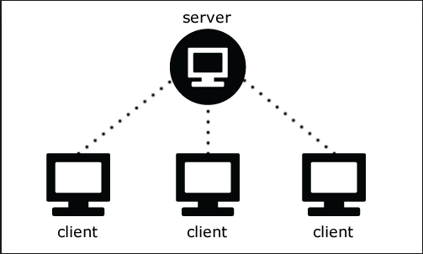

Server (poslužitelj) čeka na internetu zahtjeve od klijenata. Kad ih zaprimi on im pošalje u obliku teksta odgovor koji klijentski programi (npr. preglednik Google Chrome) znaju interpretirati i prikazati korisniku na njemu shvatljiv način.

* Objasni na primjerima primjeri:
  + Portali
  + Forumi
  + Drugi

# Uvod u HTML (6 sati – 2 tjedna zajedno s uvodom)

* Reklo bi se što je HTML, čemu služi. Kako ga preglednik pretvara u ono što korisnik vidi.
  + Pokazala bi se funkcija inspect element -> povećat broj lajkova na facebooku…
  + Stavio bi se u širi kontekst (klijent unutar klijent-poslužitelj arhitekture)
* Dao bi im se podsjetnik s HTML tagovima i cilj bi bio pokazat kako doći do potrebnih informacija jednostavnim pretraživanjem po internetu. („Nije poanta naučiti napamet, nego naučiti pronaći kad se zaboravi – ne bojati se tražiti samostalno“)
* Osnovni tagovi (html, title, body)
  + Objasnilo bi se čemu služe, te pokazalo primjere
* Doctype
  + Objasnilo bi se čemi služi te malo pričali o verzinoranju alata (tako i HTML-a)
* Tagovi br, header, paragraph – za formatiranje
* Tag anchor – linkovi
* Tag img – slike
* Kombiniranje tagova:
  + Ugniježđeni tagovi (npr. slika koja je link)
* Općenito o atributima te prikazat listu najčešćih
  + Ovdje bi se stavio naglasak na tome kako na webu pronaći ono što nam treba, npr. tooltip za paragraf
* Spomenule bi se tablice i liste (samo kroz primjere), no ne bi se ulazilo u detalje – ako vas zanima pogledajte kod kuće
* Spomenule bi se i forme, no ni to se ne bi prolazilo
  + Preko formi se na jednostavan način mogu slati poruke poslužitelju (ponoviti poslužitelj – klijent arhitekturu)
* Tag Canvas:
  + Za iscrtavanje grafike -> nama posebno interesantan
* Implementirao bi se dio koji je potreban za igru

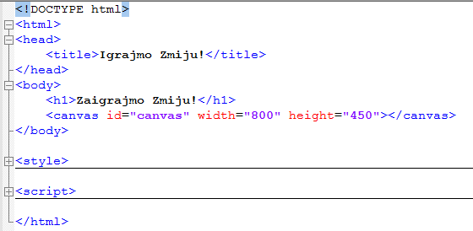

# Uvod u CSS (4 sata – 1 tjedan)

* Reklo bi se što je CSS i čemu služi i zašto je potreban.
* Kako preglednik koji iscrtava tekst zna kojem tagu, kojem atributu ide koja vrijednost?
  + Sintaksa
    - 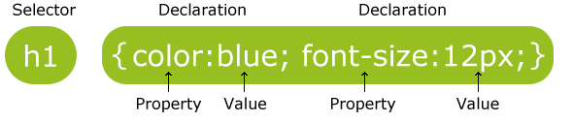
  + Selektori
    - Vrste selektora, kada koji koristiti
      * class atribut – za class selektor
      * id atribut – za id selector
      * div i span tagovi – prazni tagovi dobro dođu za za CSS (ili javascript)
* Ponoviti zašto sve mora biti u obliku teksta (sjeti se klijent -poslužitelj -> poslužitelj šalje tekst koji klijent (preglednik) zna prikazati)
* Kako ubaciti CSS u HTML
  + style tag
* Učenici bi dobili podsjetnik sa CSS atributima te bi bio cilj pokazati kako se jednostavno može „googlanjem“ doći do traženih rezultata
* Boje, pozadina
  + Generiranje boje u paintu -> pronaći kod RGB, kratko dati ideju kodiranja bolje (sjeti se, sve mora biti tekst)
* Borders
* Margine i padding
* Height i width
* Osnovni uređivači teksta
  + Align, italic, bold, fontovi
* Implementirao bi se dio potreban za igru

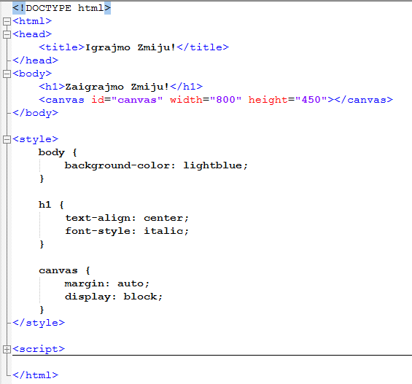

# Interaktivna grafika u pregledniku (12 sati – 3 tjedna)

* Ponovilo bi se klijent-poslužitelj arhitektura
  + Stavilo bi se HTML i CSS u kontekst klijenta
    - Statični dio klijenta (služi za prikaz na pregledniku)
    - Kako mijenjati prikaz?
      * CSS3 – animacije -> samo spomenuti
      * Javascript
        + Pokazati kako se u pregledniku izvršava javascript u konzolnom načinu rada (inspect element – console)
* Varijable, polja, objekti(dictionary) -> za spremanje vrijednosti
  + Čemu služe -> memorija, pamtiti stanje, računanje
  + Pridruživanje (=), razlika s matematikom
    - Pristupanje elementima u polju, objektu
    - Veličina polja
  + Dosta primjera s varijablama
* if/else
  + Čemu služe
    - uvjeti ==, >=, <=, >, <, !=
      * uskličnik znači „not“
    - logički operatori && (and), || (or), !(not)
    - primjeri razlike == i =
  + Dosta primjera s if/else i ==/=
* for petlja
  + čemu služi
  + Dosta primjera
* funkcije
  + Čemu služi, zašto se koriste, kada ih se koristi, kada ih nema smisla koristiti
    - Čitljivost – izdvojiti funkcionalnost
    - Samo jedna odgovornost funkcije – povezana s imenom
    - Kod koji se više puta poziva
  + Povratne vrijednosti
* Vrijednost undefined
* Komentari
* Implementacija dijela potrebnih za igru (poveći dio koda)
  + Išlo bi se korak po korak

# Web server i komunikacija (8 sati – 2 tjedna)

* Ponoviti što smo sve napravili, staviti u kontekst klijenta – poslužitelja
  + Kako klijent zna koji kod da izvrši?
    - Pita poslužitelja, problemi?
      * Poslužitelj daje kod koji će klijent izvršiti na svom računalu – moguća zloupotreba
* Potrebno napraviti poslužitelja koji će na zahtjev poslati klijentski kod
  + Ne zvuči teško
  + 6 linija koda od kojih su 2 import u pythonu
  + (Možda nodejs)
* Implementacija dijela potrebnog za igru

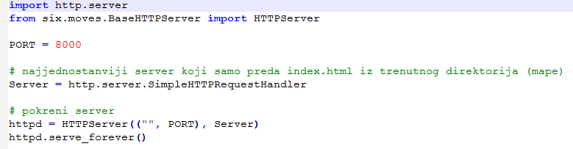

* Komunikacija među igraćima? Klijent poslužitelj više nije dovoljan
  + (ili je, no kako to postići?)
    - Klijent svakih 0.5 sekundi pita jeli se što dogodilo
      * Sinkronizacija
    - Server side events i http zahtjevi
    - Websoket (dvostrana komunikacija)
* Objasniti jednostranu i dvostranu komunikaciju
  + HTTP i websocket
* Implementacija websoketa
  + Node.js ili python (24 linije koda) ili nešto treće?